**Metodología Política Avanzada.**

**Tarea 1.**

Daniela Baltazar  
138904

**Importando datos.**

(1) Unidad de Observación:

*Regimes and the economy 1947-2010* 🡪 País-Año.

*Regimes and the economy (Brazil)* 🡪 Año

*Regimes and the economy 1968* 🡪 País.

(2) Tipo de datos.  
*Regimes and the economy 1947-2010.* Datos tipo panel. Pues tenemos al mismo país (individuo) apareciendo en distintos años.

*Regimes and the economy (Brazil)* Datos tipo serie de tiempo. Pues tenemos distintas t para un único individuo (Brasil) .

*Regimes and the economy 1968.* Datos tipo cross-sectional. Pues tenemos distintos indivudos (países) para una misma unidad de tiempo (el año 1968.

(3) Número de observaciones.

*Regimes and the economy 1947-2010.* 7848

*Regimes and the economy (Brazil)*. 64

*Regimes and the economy 1968.* 117

(4) *region* es una variable tipo factor pues puede tomar distintas categorías. Indica a qué región del mundo pertenece el país en cuestión en cada año. Cambia entre países.

*democracy* es una variable tipo factor. Sólo toma dos valores (cero y uno) por lo que es una variable dicotómica. Mide si el país es una democracia o no en el año t. Cambia entre países y en el tiempo.

*growth* es una variable continua. Mide el crecimiento económico del país en el año t. Puede tomar valores negativos cuando el país decreció. Cambia entre países y en el tiempo.

**Estadísticas descriptivas.**

(1)

El ingreso medio per cápita mundial para 1968 es de 3714.365 (valor medio de gdpHead)

Para 1967 el ingreso medio per cápita es de 3578.638. (valor medio de gdpHead_lag)  
Se concluye que el ingreso promedio mundial aumentó y que el ingreso en t es dependiente del ingreso en t-1. Hay una alta correlación entre las dos variables.

(2)

Sí, también en este caso la media es superior a la mediana, es 1.878 veces más grande.

(3)

La media es 0.03014 lo cual es consistente con el inciso 2(1)

(4)

Encontramos que es la misma variable. Sólo que *growth* mide el crecimiento entre los dos años y *growth_own* la unidad más el crecimiento entre los dos años.

(5)

Hay 34 democracias y 81 autocracias.

(6)

Sí, las democracias tienen mayor nivel de ingresos per cápita (7038.322) que las autocracias (2373.709).

(7)

Sí, también las democracias crecen en promedio más rápido (0.03551) que las autocracias (0.0296).

(8)

Observamos que Brasil tuvo en promedio PIB per cápita mayor en las épocas en las que fue democracia (4034.908) que las que fue autocracia (3932.419). Pero que en promedio creció a tasa mayores cuando fue autocracia (0.03411) que cuando fue democracia (0.0199), lo cul difiere a los observado a nivel mundial para 1968 (inciso (7)).

Esto podría deberse a muchas razones. La principal es que el resultado de (7) es sólo un promedio, nada impide que algunos países con autocracia crezcan más siempre y cuando esto más que se compense con otros países democráticos que crecen más.

Además (7) es solamente para 1968, es posible que por alguna razón ese año haya sido particularmente bueno para las democracias, o para el mundo occidental (que en general es democrático).

**Estadísticas descriptivas: Visualización.**

(1) Gráfico de densidad con la distribución del PIB per cápita (variable *gdpHead*).

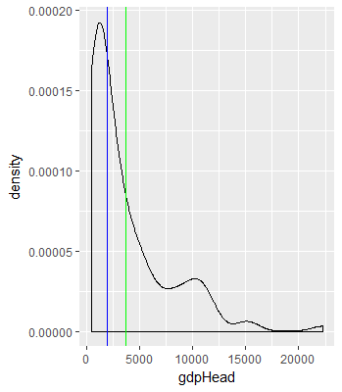

La media es la línea verde y la mediana la línea azul.

¿Dirías que la distribución de gdpHead es normal?

No es en absoluto normal. Parece más bien una gamma pues está cargada a la izquierda (muchos países con PIB per cápita bajo y pocos con muy alto).

(2) Gráfico de densidad del logaritmo del PIB per cápita:

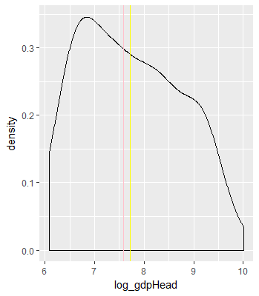

En amarillo la media y en rosa la mediana.

La distribución ya se ve un poco más acampanada, pero habría que hacer pruebas estadísticas para saber si es normal pues no se ve simétrica.

(3) Dos gráficos del PIB per cápita, uno para democracias (izquierda) y otro para autocracias (derecha).

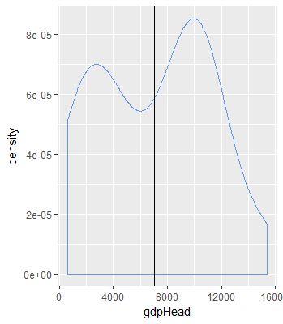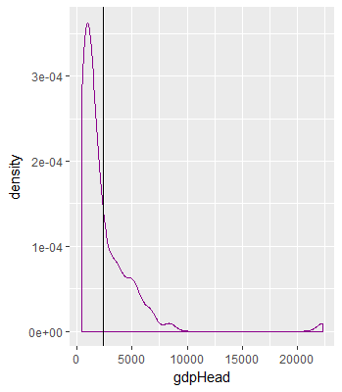

¡Son muy diferentes! La media es menor para las autocracias y su distribución está concentrada a la izquierda. Por otro lado, las democracias parecen tener una distribución bimodal con una media mayor y algo de simetría.

(4) Scatterplot de PIB per cápita en t-1 contra PIB per cápita en t.

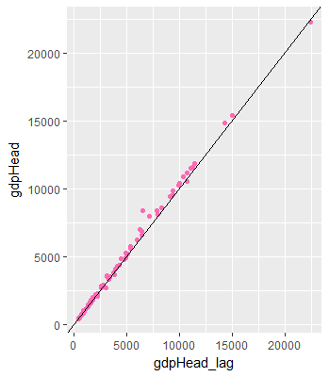

Las observaciones por arriba de la línea de 45 grados indican que el país creció entre 1967 y 1968. Si están por debajo significa que el país decreció en sus niveles de PIB per cápita.

La mayoría de los puntos están sobre la línea o muy pagado a ella, esto es consistente con lo obtenido en (2.1), las dos variables están muy correlacionadas, pues son la misma variable pero en dos periodos consecutivos.

(5) Scatterplot del PIB per cápita para Brasil.

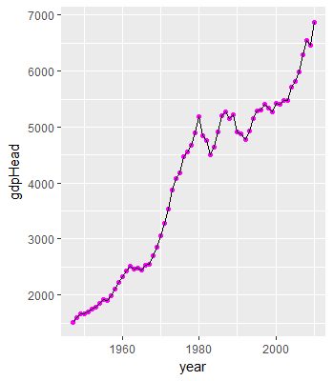

Graficamos el PIB per cápita para Brasil de 1947 a 2010.